反詐與消保諮詢專線

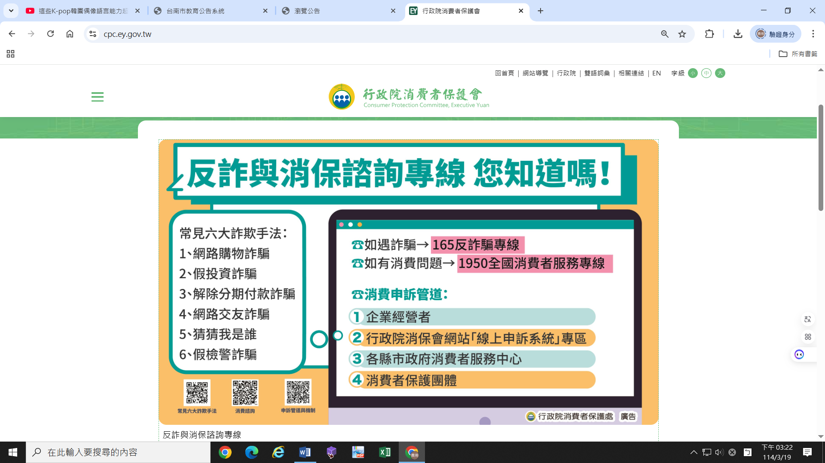

1． 網路購物詐騙  
<https://www.facebook.com/watch/?v=286688840593681>

2． 假投資詐騙  
<https://www.facebook.com/watch/?v=798212062015717>

3． 解除分期付款詐騙  
<https://www.facebook.com/watch/?v=300721669010294>

4． 網路交友詐騙  
<https://www.facebook.com/watch/?v=277390264799428>

5． 猜猜我是誰  
<https://www.facebook.com/watch/?v=3198563120452990>

6． 假檢警詐騙  
<https://www.facebook.com/watch/?v=1295277614447027>